ANEXO VIII - TERMO DE RESPONSABILIDADE PELO USO DE BEM PÚBLICO – MÓVEIS E EQUIPAMENTOS

O MUNICÍPIO DE PATO BRANCO, Estado do Paraná, Pessoa Jurídica de direito público interno, com sede na Rua Caramuru, nº 271, aqui denominado simplesmente MUNICÍPIO, e o(a) incubado(a) ________, inscrito no CPF sob nº ________________, endereço ____________________, Pato Branco - PR, neste ato denominado USUÁRIO (a), têm entre si justo e acertado, o presente Termo de Responsabilidade pelo Uso de Bem Público, que se regrará pelas cláusulas e condições abaixo:

CLÁUSULA PRIMEIRA - DO OBJETO

I -O presente Termo tem como objeto a transferência, pelo MUNICÍPIO de Pato Branco – PR ao USUÁRIO, dos direitos de uso e gozo dos bens descritos a seguir:

Item | Patrimônio | Descrição | Estado

CLÁUSULA SEGUNDA - DO PRAZO

1 - O tempo de uso do objeto de que trata o presente termo, contará a partir da data da sua assinatura e perdurará durante o período de 01 (um) ano, podendo ser renovado até o final do processo de incubação.

CLÁUSULA TERCEIRA - DO USO

1 - O uso dos bens, objetos deste termo, será feito de forma gratuita.
2 - Os bens, objetos do presente termo, será utilizado, exclusivamente, para o, com o objetivo de otimizar os trabalhos no processo de incubação.
3 - O Município reserva-se o direito de fiscalizar o uso do equipamento cedido pelo Usuário a qualquer tempo, a fim de se verificar a regular utilização e conservação dos mesmos.

CLÁUSULA QUARTA - DA MANUTENÇÃO E GUARDA

1 - As despesas com a manutenção dos equipamentos serão de responsabilidade do aderente;
2 - Os equipamentos serão exclusivos para fins do desenvolvimento do processo de incubação;

CLÁUSULA QUINTA - DA DEVOLUÇÃO

Parágrafo único. A devolução dos bens dar-se-á no prazo de 48 (quarenta e oito) horas após o recebimento da notificação para devolução do bem, exceto no caso de término do contrato de incubação, o qual será imediato.

CLÁUSULA SEXTA - DA INTRANSFERILIDADE

1 - O presente Termo de Responsabilidade de Uso do Bem Público é intransferível.

CLÁUSULA SÉTIMA – DA EXTINÇÃO E DA REVOGAÇÃO ANTECIPADA

1 - A violação de qualquer das condições estipuladas neste Termo ou por motivo superveniente, considerando o interesse público devidamente justificado, implicará a extinção ou revogação imediata deste Termo de Responsabilidade de Uso do Bem Público.

CLÁUSULA OITAVA - DO FORO

1 - Fica eleito o Foro da Comarca de Pato Branco – PR para dirimir quaisquer dúvidas ou controvérsias resultantes do presente Termo.
E, por estarem assim justos e acordes, assinam o presente Termo de 02 (duas) vias de igual teor.
Pato Branco - PR, ___ de __________ de 20__.

Ana Claudia Marques
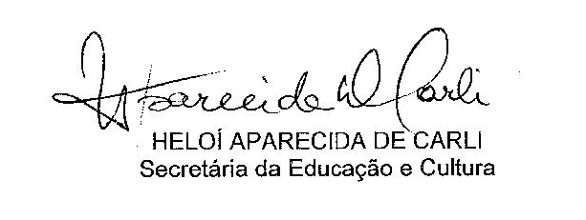
Aderente

Usuário (a):
_________________________
Nome: CPF:

